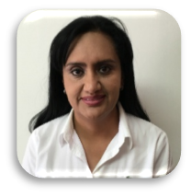
GABRIELA GUILLERMO ARRIAGA
SUBDIRECTORA
SUBDIRECTORA DE EVALUACIÓN
SECRETARÍA TÉCNICA

CLAVE/NIVEL DE PUESTO  SD1 | Experiencia  Directora de la Unidad de Transparencia del Municipio de Saltillo, Coahuila • Municipio de Saltillo • Diciembre 2004-Diciembre 2013  Coordinadora de Proyectos de la Secretaría de Fiscalización • Secretaría de Fiscalización y Rendición de Cuentas • Mayo 2014 - 12 Febrero 2016

Educación

Licenciada en Economía • 1995 • Universidad Autónoma de Coahuila.

Maestría en Economía Regional • 2000 • Colegio de la Frontera Norte y Universidad Autónoma de Coahuila.

Especialidad en Gobierno Abierto y Rendición de Cuentas • 2017 • Facultad de Jurisprudencia de la Universidad Autónoma de Coahuila.

Maestría en Derechos Humanos con Acentuación en Transparencia, Acceso a la Información y Rendición de Cuentas• Proceso 2018 • Facultad de Jurisprudencia de la Universidad Autónoma de Coahuila.

